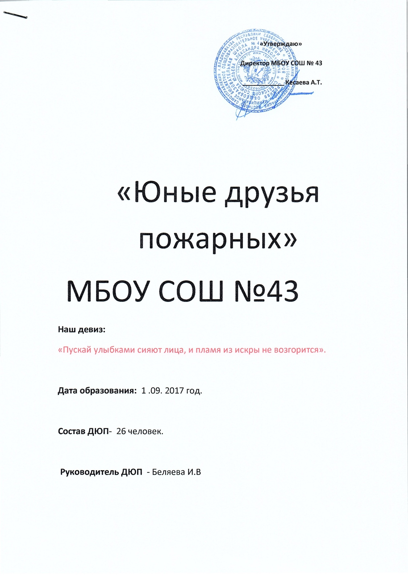

Цель ДЮП:

- воспитание человека, знающего правила поведения при пожаре.

Задачи ДЮП :

- Научиться и научить каждого основам противопожарной безопасности.

-Привить навыки младшим школьникам осторожного обращения с огнем.

- Уметь использовать средства пожаротушения.

- Создание активной помощи взрослым в сохранении жизни, здоровья и имущества граждан от пожаров.

- Овладение основами пожарного дела, умениями и навыками по предупреждению и тушению пожаров, оказанию первой помощи пострадавшим на пожаре.

ПОЛОЖЕНИЕ О ДРУЖИНАХ ЮНЫХ
ПОЖАРНЫХ
1. Общие положения.
1.1 Дружины юных пожарных - добровольные объединения учащихся, которые создаются с целью воспитания у подрастающего поколения мужества, гражданственности, находчивости, бережного отношения к государственной собственности; пропаганды безопасного образа жизни среди детей и юношества; приобретения подростками знаний и навыков поведения в экстремальных ситуациях; популяризации профессии пожарного и пропаганды пожарно-прикладного спорта, а так же для организации досуга детей.
1.2 Основными задачами дружин юных пожарных являются:
- воспитание гражданской позиции;
- оказание практической помощи взрослым в сохранении государственной собственности, жизни, здоровья и имущества граждан от пожаров. Включение детей в социальную структуру;
- развитие форм противопожарной пропаганды через психологию ребенка;
- овладение основами пожарного дела, умениями и навыками по предупреждению и тушению пожаров, оказанию первой помощи пострадавшим на пожаре.
1.3 Дружины юных пожарных создаются из числа учащихся в общеобразовательных учебных заведениях, школах- интернатах, детских домах.
2.Основные направления работы
с дружинами юных пожарных
2.1 Обучение правилам пожарной безопасности и действиям в случае возникновения пожара, правилам оказания первой медицинской помощи. Изучение первичных средств пожаротушения и ознакомление с пожарной техникой, пожарно- техническим вооружением, средствами связи, системами автоматического пожаротушения, пожарной и охранно - пожарной сигнализации;
2.2 Проведение разъяснительной работы по предупреждению пожаров от шалости детей с огнем и пожарно- профилактической работе в школах, детских садах, учреждениях дополнительного образования детей и жилых домах с использованием технических средств пропаганды школьных радиоузлов, стенных газет, фотомонтажей.
2.3 Проведение занятий и соревнований по пожарно-прикладному спорту, противопожарных конкурсов, олимпиад, викторин, слетов, организация агитбригад, детских кинолекториев, участие в соревнованиях, экскурсиях, походах, рейдах, дозорах.
2.4 Посещение пожарно - технических училищ, выставок, музеев, и памятных мест, рассказывающих о подвигах пожарных, сбор материалов по истории и о людях пожарной охраны и добровольных пожарных организаций, создание при школьных музеях экспозиции боевой славы, организация встреч с заслуженными работниками и ветеранами пожарной охраны, чемпионами и мастерами пожарно- прикладного спорта, выставление постов почетного караула у мемориальной доски погибшим пожарным.
2.5 Развитие детского технического творчества, организация кружков пожарно-технического моделирования юных пожарных.
3.Структура и организация работы
дружин юных пожарных
3.1 Членами дружин юных пожарных могут быть учащиеся образовательных учреждений в возрасте от 10 до17 лет, изъявившие желание активно участвовать в работе дружин.
3.2 Дружина юных пожарных создается при наличии не менее 10 дружинников. В сельских школах с небольшим числом учащихся допускается создавать дружины в составе менее 10 человек.
3.3 Прием в члены дружины юных пожарных производится на основании устного заявления. Со всеми, вновь принятыми юными пожарными координаторы (преподаватели ОБЖ) проводят занятия по специальной программе. По окончании обучения в торжественной обстановке учащимся вручается удостоверение члена дружины юных пожарных.
4.Обязанности и права юного пожарного
4.1 Юный пожарный обязан дорожить честью и званием юного пожарного, активно участвовать в делах дружины, своевременно и точно выполнять задания штаба дружины и координатора.
4.2 Изучать пожарное дело, быть примером в соблюдении правил пожарной безопасности.
4.3 Вести разъяснительную работу среди сверстников и детей младшего возраста по предупреждению пожаров.
4.4 Под руководством специалистов пожарной охраны участвовать в проведении пожарно-профилактической работы в жилом секторе, детских и общеобразовательных учреждениях по охране от пожара: урожая, сенокосных угодий и лесов.
4.5 Повышать свое спортивное мастерство, заниматься пожарно-прикладным видом спорта.
4.6 Юный пожарный имеет право участвовать в обсуждении всех вопросов, относящихся к деятельности дружины и вносить соответствующие предложения.
4.7 Обращаться за помощью и консультацией по вопросам пожарной безопасности в подразделения пожарной охраны.
4.8 Награждаться за активную работу в дружине грамотами, нагрудными значками, ценными подарками, путевками в оздоровительные лагеря, направляться на областные, краевые и республиканские слеты юных пожарных.
4.9 Представлять особо отличившихся учащихся к награждению за смелые и решительные действия по тушению пожара, спасению жизней людей, эвакуацию животных и материальных ценностей.

